Звіт з лабораторної роботи 3
Студента 2 курсу магістратури
кафедра НФНЕ
Кухельного Кирила
Мета :
Практично ознайомитися з основами комп’ютерного моделювання фізичних процесів переносу випромінювання та дифузії тепла в середовищі на прикладі біологічних тканин.
Завдання:
Підібрти такі параметри, за яких розподіл температури вздовж осі Z є максимально широким, а температура не перевищувала б 42 °С
Хід Роботи:
Пошук та підбір параметрів відбувався методом «наукової інтуіції». За основу були взяті аплікатори 101,102, 103, 104, 105. Після обрахунку когжного з них в неперервному режимі вияснилось що максимальні данні можна отриматина 104(дифузний розсіювач діаметром Dw < D на торці аплікатора).

Крок 1. В неперервному режимі були оброблені аплікатори 101, 102, 103 (гаусовий пучок), 104, 105 (сферичний розсіювач).
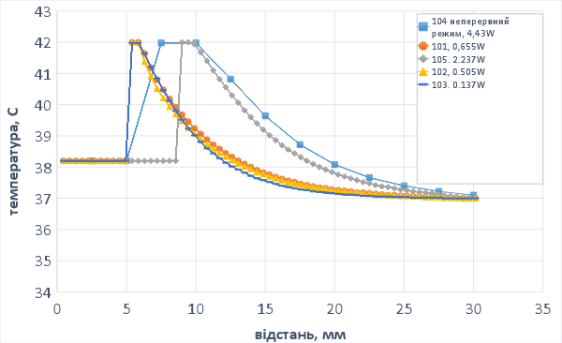
Власне з цього графіка і був зроблений висновок, що досягнути бажаного результату(максимально широкого розподілу) можна лише з 104 аплікатором.
Крок 2. Неперервний режим.
За основу було взято параметр Tau=0.2. Та варіювались параметри потужності(“IO”), та частоти(«Frq»)
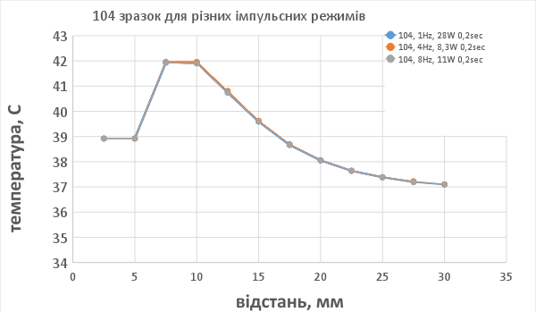
Як видно з графіка криві лягають майже одна на одну. Але графік при 4Гц все ж трошки правіший за інші.
Крок 3. Порівняння імпульсного та неперервного режимів.
Порівнювались найшиші розподіли в неперервному та імпульсних режимах.
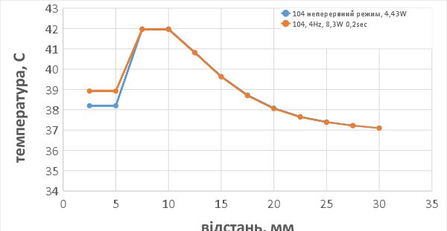
Оцінка кількості операцій та часу, який знадобиться для обрахунку системи. Порівняння з експериментом.
Програма повинна розв’язати систему лінійних рівнянь $Au=f$, $u$ – набір значень функції у всіх вузлах просторової сітки, $A$ – матриця залежить від параметрів задачі, але зазвичай має стрічкову структуру. Оскільки працюємо з двовимірним випадком, то кількість елементів у матриці приблизно відповідає $5∙N$, $N$ – розмірність матриці. Нам задано, що поле для системи 64х128, а тому $N=64∙128$. В задачі основна операція – це множення матриці на вектор, а це $(2N-1)∙N$ операцій. Але оскільки у нас в середньому у кожному рядку 5 елементів (стрічкова структура), то кількість операцій $9∙N$. Ця процедура множення матриці на вектор повторюється 1000 разів за кожен підхід. Тому врешті-решт кількість операцій на один часовий крок:
$$9∙1000∙N=9∙64∙128∙1000=73728000$$
Тоді кількість операцій для всіх часових кроків. У формулі буде враховано те, що метод послідовної верхньої релаксації робить у перший крок 10 ітерацій, а потім на кожен по 2.
$$9∙1000∙N∙(10+2∙\frac{t_{max}-∆t}{∆t})=73728000∙(10+2∙\frac{800-20}{20})=6.488∙{10}^{9}$$
Продуктивність комп’ютера:
$$S≈5000 MIPS$$
Оцінка часу обрахунку системи.
$$t=\frac{6.488∙{10}^{9}}{5∙{10}^{9}}≈1.3 c$$

Реально поміряний час під час експерименту:
$$t_{exp}≈1.4 c$$

Висновок
Для отримання максимально широкий розподілу по температурі вздовж осі Z та температури 42 градуси краще використовувати дифузійний розсіювач на кінці аплікатору і підібрати відповідну потужність, щоб не перевищувати температуру. Вона може бути створена однаково результативно як в неперервному так і в імпульсному режимах, що підтверджують вищевказані графіки та розрахунки.
1. Якими рівняннями описується поле температури і густина енергії випромінювання? У яких випадках ці рівняння можуть бути одного типу? Чому не потрібно розв’язувати в часі задачу переносу випромінювання?
Поширення тепла в тканинах, що насичені кровоносними судинами, описується квазілінійним рівнянням теплопровідності з гладкою залежністю коефіцієнтів від температури.
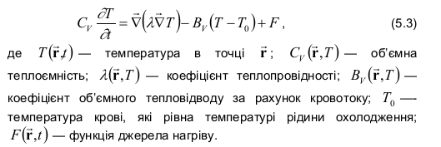
Густину випромінювання можна знайти з розв’язку рівняння переносу випромінювання в мутному (з високим коефіцієнтом розсіювання) середовищі, яким є біологічні тканини.
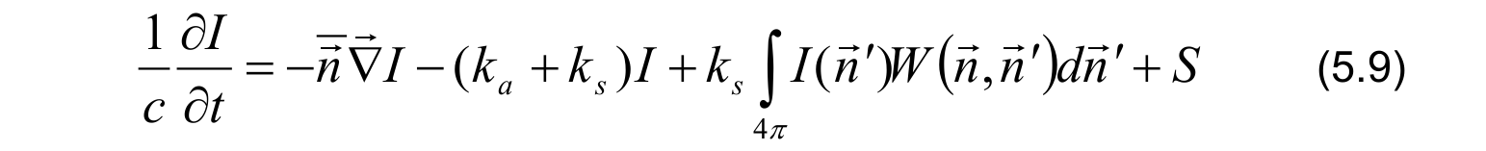
Всі процеси зміни інтенсивності за рахунок переносу випромінювання відбуваються з швидкістю світла в середовищі, тому порівняно з процесами дифузії тепла процес переносу світла можна вважати стаціонарним: dI/dt =0. час, за який встановлюється стаціонарний розподіл густини випромінювання значно менший, ніж час становлення температури.

2. Які характеристики різницевих схем для розв’язку задачі дифузії тепла при термодеструкції?
Різницеві схеми характеризуються стійкістю і точністю. Точність характеризує те, як змінюється похибка розв’язку задачі при зміні довжини кроку у часі та просторі. Схеми вищого порядку мають вищу точність, ніж схеми нижчого порядку. Стійкість різницевої схеми характеризує наскільки похибка розв’язку, яка виникла на одному часовому кроці, змінюється при переході на наступний часовий крок. Якщо похибка не збільшується, то схема стійка, якщо похибка збільшується, то схема — нестійка. Для розв’язання нашої задачі було вибрано дві схеми розв’язку задачі: чисто неявна схема та схема Франка-Нікольсона.
Неявна - Точність цієї схеми O ( h + τ )
Канка-Нікільсона - Точність цієї схеми є O ( h + τ ) .
3. Яка кількість операцій потрібна для розрахунку одного часового кроку задачі дифузії тепла? Чи можна цю задачу розв’язувати в реальному часі?

4. При яких параметрах аплікатора отримується найкращий ефект термодеструкції?

